МУНИЦИПАЛЬНОЕ АВТОНОМНОЕ ОБЩЕОБРАЗОВАТЕЛЬНОЕ УЧРЕЖДЕНИЕ

«СРЕДНЯЯ ОБЩЕОБРАЗОВАТЕЛЬНАЯ ШКОЛА № 43 г. УЛАН-УДЭ»

670004, республика Бурятия, г. Улан – Удэ, ул. Составная, 2б; тел.: 8(3012)44-65-64;

Аналитическая справка

по итогам окончания 2022-2023 учебного года

В 2022/23 учебном году школа работала по утвержденным учебным планам. По предметам учебного плана использовались программы, соответствующие ФГОС НОО, ООО и СОО. Контингент учащихся был обеспечен всеми учебниками в соответствии с Федеральным перечнем учебников.

Язык обучения – русский.

Предметные области «Родной язык и литературное чтение на родном языке» и «Родной язык и родная литература» преподаются на уровне начального и основного общего образования соответственно в пределах часов учебного плана.

Организовано преподавание учебного предмета «Второй иностранный язык» на уровне основного общего образования в пределах часов учебного плана.

Введен бурятский язык, как государственный 1 час в неделю в начальном основном образовании.

Режим работы школы определялся утвержденными календарными учебными графиками на 2022/23 учебный год.

На начало 2022-2023 учебного года численный состав учащихся составил 1043 ребенка. За период (сентябрь – май) выбыло 26 человек, прибыло 23 человека. На конец учебного года в школе обучается 1040 человек.

В начальной школе – 479 обучающихся.

В основной школе – 505 обучающихся.

В средней школе – 56 обучающихся.

Основная причина выбытия – перемена места жительства.

**Контингент обучающихся по ступеням образования за 3 года**

|  |  |  |  |
| --- | --- | --- | --- |
| год | 2020-2021 | 2021-2022 | 2022-2023 |
| Общее кол-во | 988 | 1003 | 1043 |
| - начальная школа | 453 | 460 | 483 |
| - основная школа | 477 | 497 | 503 |
| - средняя школа | 58 | 46 | 57 |

Количество классов-комплектов

в 2020-2021 уч.г. 36 классов – комплектов

в 2021-2022 уч.г. 35 классов – комплектов

в 2022-2023 уч.г. 37 классов – комплектов

|  |  |  |  |  |
| --- | --- | --- | --- | --- |
| год | Средняя наполняемость класса | уровень  начального общего образования | уровень с основного  общего образования | уровень  среднего  общего  образования |
| 2020-2021 | 24,4 | 28,3 | 26,5 | 29 |
| 2021-2022 | 28,65 | 28,75 | 29 | 23 |
| 2022-2023 | 28,2 | 30,1 | 26,4 | 28,5 |

**Результаты внутренней системы оценки качества образования**

**«Качество по ступеням образования»**

|  |  |  |  |
| --- | --- | --- | --- |
| **Показатели** | **2020-2021**  **учебный год** | **2021-2022**  **учебный год** | **2022-2023**  **учебный год** |
| 1.Обучалось учащихся всего,  в том числе; | 988 | 1003 | 1043 |
| -в начальной школе | 453 | 461 | 483 |
| -в основной школе | 477 | 496 | 503 |
| -в средней школе | 58 | 45 | 57 |
| 2.Отсев учащихся | - | - | - |
| 3.Не получили аттестат: | - | - | - |
| -об основном образовании | - | - | - |
| -о среднем образовании | - | - | - |
| 4. Окончили ОУ  - с аттестатом особого образца | 9 | 5 | 5 |
| - с золотой медалью | 2 | 3 | 2 |
| 5.Окончили на «отлично» | 48 | 40 | 52 |
| - по 2-4 Кл. | 25 | 19 | 29 |
| - по 5-9 Кл. | 16 | 14 | 15 |
| - по 10-11 Кл. | 7 | 7 | 8 |
| 6.Оставлены на повторное  обучение | 0 | 0 | 0 |
| -по 2-4 Кл. | 1 | 0 | 0 |
| -по 5-9 Кл. | 0 | 0 | 0 |
| -по 10-11 Кл. | 0 | 0 | 0 |

Мониторинг обученности обучающихся показывает, что высокий уровень образования на уровне начального общего образования снижается при переходе на уровень основного общего образования и достигает минимальных значений на уровне среднего общего образования. С возрастом снижается мотивация к обучению, усиливается негативное влияние социума. Показатели качественной успеваемости за учебный год представлены в диаграмме:

**Количество отличников в МАОУ «СОШ № 43 г. Улан-Удэ» в 2022-2023 г.**

Увеличение количества отличников в начальной школе на 13 человек, в основной школе на 10 человек, в средней школе на 3 человека.

**«Количество «хорошистов»**

|  |  |  |  |  |  |  |  |  |  |
| --- | --- | --- | --- | --- | --- | --- | --- | --- | --- |
| **Классы** | **2 - 4** | | | **5 - 9** | | | **10-11** | | |
| Учебный год | 2020  2021 | 2021  2022 | 2022  2023 | 2020  2021 | 2021  2022 | 2022  2023 | 2020  2021 | 2021  2022 | 2022  2023 |
| Количество учащихся | 453 | 461 | 483 | 477 | 497 | 503 | 58 | 45 | 57 |
| Количество хорошистов | 158 | 159 | 163 | 107 | 108 | 132 | 19 | 14 | 11 |
| % | 35 | 35 | 34 | 22 | 28 | 26 | 33 | 31 | 19 |

**«Резерв «хорошистов**»

|  |  |  |  |  |  |  |
| --- | --- | --- | --- | --- | --- | --- |
| **Классы** | **2 -4** | | | **5 - 9** | | |
| Учебный год | 2020  2021 | 2021  2022 | 2022  2023 | 2020  2021 | 2021-  2022 | 2022-  2023 |
| Количество учащихся | 453 | 461 | 483 | 477 | 497 | 503 |
| Количество | 30 | 41 | 33 | 27 | 31 | 27 |
| % | 7 | 9 | 7 | 6 | 6 | 5 |
| Изменения  % | < 13 | > 2 | < 2 | < 4 | 0 | < 1 |

**Качество знаний в МАОУ «СОШ № 43 г. Улан-Удэ» за период 2021-2023 г.**

Заметна положительная динамика качественной успеваемости на уровне среднего общего образования. В целом по школе качественная успеваемость за учебный год остается 36%., как и в 2022 году.

Сводный отчет по классам по итогам 2022-2023 уч. года

|  |  |  |
| --- | --- | --- |
| Класс | % успеваемости | % качества |
| 2а | 100 | 34,4 |
| 2б | 100 | 86,2 |
| 2в | 100 | 70 |
| 2г | 100 | 58,1 |
| 3а | 100 | 76,7 |
| 3б | 100 | 62,1 |
| 3в | 100 | 30 |
| 3г | 100 | 48,3 |
| 4а | 100 | 53,3 |
| 4б | 100 | 53,1 |
| 4в | 100 | 31 |
| 4г | 100 | 37,9 |
| Начальное образование | **100** | **53,3** |
| 5а | 100 | 33,3 |
| 5б | 100 | 57,7 |
| 5в | 100 | 40,7 |
| 5г | 100 | 32 |
| 6а | 100 | 51,7 |
| 6б | 100 | 37 |
| 6в | 100 | 26,9 |
| 6г | 100 | 18,5 |
| 7а | 100 | 17,4 |
| 7б | 100 | 34,6 |
| 7в | 100 | 4,3 |
| 7 г | 100 | 16 |
| 8а | 100 | 16,7 |
| 8б | 100 | 12 |
| 8в | 100 | 26,9 |
| 8г | 100 | 34,8 |
| 9а | 100 | 41,2 |
| 9б | 100 | 23,5 |
| 9в | 100 | 17,6 |
| Основное (общее) образование | 100 | **28,9** |
| 10 а | 100 | 30,3 |
| 11 а | 100 | 39,1 |
| Среднее (общее) образование | 100 | 33,9 |
| **ИТОГО по школе** | **100** | **38,7** |

1. **Промежуточная аттестация**

В течение 2022-2023 учебного года в школе осуществлялся педагогический мониторинг, одним из основных этапов которого является отслеживание и анализ качества обучения, анализ уровня промежуточной и итоговой аттестации по предметам с целью выявления недостатков в работе пед. коллектива по обучению учащихся и их причин. Результаты работ анализировались, обсуждались на заседании МО.

В соответствии с календарным графиком на 2022-2023 уч. год, в школе проводилась промежуточная аттестация учащихся 2-8, 10 классов.

**Цель проверки:** проверить степень обученности учащихся по пройденному программному материалу, наметить пути устранения пробелов в знаниях учащихся.

**Основание проведения анализа:** план внутришкольного контроля.

Промежуточная аттестация обучающихся 2-8,10 классов осуществлялась по следующим предметам учебного плана:

|  |  |  |
| --- | --- | --- |
| **Параллель** | **Предметы** | **Форма проведения** |
| 2 – 4 классы | русский язык,  математика  чтение | Контрольный диктант,  Контрольная работа  Техника чтения |
| 5 - 6 класс | русский язык,  математика  родная литература  Бурятский язык  Английский язык  Литература  История  География  Биология  Обществознание | ВПР  Контрольная работа |
| 7 класс  8 класс  10 класс | русский язык,  алгебра,  геометрия  родная литература  Бурятский язык  Английский язык  Литература  История  География  Биология  Обществознание  Физика | ВПР  Сжатое изложение,  тренировочные тесты  Контрольная работа  тест |

Проверочные материалы промежуточной аттестации для 2-8, 10 классов были разработаны учителями-предметниками на основании рабочих программ учителей.

**Анализ контрольных работ по предметам**

**Начальное образование**

|  |  |  |  |  |  |
| --- | --- | --- | --- | --- | --- |
| Учитель | Предмет | кл. | Качество знаний по предмету, результаты контроля | Качество за год  % | Успеваемость за год  % |
| Хориноева Л.С. | Русский язык | 2а | 35 | 34 | 100 |
| Математика | 2а | 14 | 47 | 100 |
| Горбунова Ю.С. | Русский язык | 2б | 69 | 90 | 100 |
| Математика | 2б | 76 | 93 | 100 |
| Драничникова Е.А. | Русский язык | 2в | 60 | 80 | 100 |
| Математика | 2в | 67 | 83 | 100 |
| Очирова М.В. | Русский язык | 2г | 47 | 68 | 100 |
| Математика | 2г | 53 | 84 | 100 |
| Осколкова Т.Н. | Русский язык | 3а | 70 | 77 | 100 |
| Математика | 3а | 60 | 90 | 100 |
| Очирова М.В. | Русский язык | 3б | 55 | 62 | 100 |
| Математика | 3б | 62 | 73 | 100 |
| Дашабылова Б.Д. | Русский язык | 3в | 72 | 53 | 100 |
| Математика | 3в | 63 | 40 | 100 |
| Букалова М.С. | Русский язык | 3г | 38 | 62 | 100 |
| Математика | 3г | 28 | 59 | 100 |
| Гунзынова Н.С. | Русский язык | 4а | 47 | 57 | 100 |
| Математика | 4а | 50 | 77 | 100 |
| Малых Н.С. | Русский язык | 4б | 73 | 69 | 100 |
| Математика | 4б | 67 | 78 | 100 |
| Манухина Н.А. | Русский язык | 4в | 41 | 32 | 100 |
| Математика | 4в | 48 | 29 | 100 |
| Дашабылова Б.Д. | Русский язык | 4г | 52 | 42 | 100 |
| Математика | 4г | 42 | 48 | 100 |

В начальных классах промежуточная аттестация проводилась в основном в виде контрольных работ, которые включали в себя решение примеров, задач, уравнений – по математике, диктант по русскому языку.

Обучающиеся успешно справились с предложенными работами. Проверочные работы содержали задания разного уровня сложности (базового и повышенного) по каждому планируемому результату. Время выполнения работы 40 минут. 367 человек выполняли контрольные работы в данном формате. Работы позволили выявить и оценить как уровень сформированности важнейших предметных аспектов обучения, так и компетентность ребёнка в решении разнообразных проблем.

Все задания контрольных работ составлены с таким расчётом, чтобы каждое из них работало на формирование навыков учебной деятельности, а именно:

- умение воспринимать словесную или письменную инструкцию;

- умение планировать и действовать по плану;

- умение управлять своим вниманием и осуществлять самоконтроль;

- умение адекватно оценивать свою работу.

Использование итоговых контрольных работ даёт возможность проследить динамику формирования ряда предметных навыков, имеющих большое значение для всего процесса обучения.

В ОБЛАСТИ РУССКОГО ЯЗЫКА

Овладение основополагающими понятиями и способами действий по изученным разделам курса (фонетика, графика, лексика, морфемика, морфология, синтаксис и пунктуация, орфография, культура речи).

Обучающиеся 2 – 4 классов писали диктанты с грамматическим заданием. Диктант проверяет у учащихся умение разборчиво и аккуратно писать под диктовку текст с изученными ранее орфограммами и пунктограммами, применять орфографическое чтение (проговаривание) при письме под диктовку. Также проверяет сформированность умения правильно ставить знаки препинания в конце предложения, прописную букву в начале предложения.

Уровень сложности грамматических заданий не выходит за рамки программных требований, что позволяет выявить степень сформированности знаний.

В ОБЛАСТИ МАТЕМАТИКИ

Овладение основополагающими понятиями и способами действий по изученным разделам курса (числа и действия с ними, геометрические тела и формы, работа с данными), в том числе сформированность вычислительных навыков, навыков решения и оформления математических задач.

Умение видеть математическую проблему в обсуждаемой ситуации, вычленять и формализовать проблему, соотносить различные форматы представления информации (тексты, таблицы и диаграммы).

Умение рассуждать и обосновывать свои действия.

**Основное, среднее образование**

Согласно графику внутришкольного контроля, учащиеся писали административные контрольные работы, результаты контрольных работ по предметам представлены в таблицах и диаграммах:

**Предмет «Математика»**





**Предмет «Алгебра»**

|  |  |  |  |  |  |  |  |  |  |
| --- | --- | --- | --- | --- | --- | --- | --- | --- | --- |
| Учебный период | Параллель | Кол - во | "5" | "4" | "3" | "2" | % успев. | % кач.-ва | ср.балл |
| I четверть | 7 | 78 | 0 | 10 | 53 | 0 | 100,0 | 12,8 | 2,6 |
| II четверть | 92 | 7 | 15 | 57 | 7 | 92,4 | 23,9 | 3,0 |
| III четверть | 92 | 9 | 14 | 61 | 7 | 92,4 | 25,0 | 3,2 |
| IV четверть | 92 | 8 | 18 | 64 | 2 | 97,8 | 28,3 | 3,3 |
| год | 92 | 8 | 18 | 64 | 2 | 97,8 | 28,3 | 3,3 |







**Предмет «Геометрия»**









**Предмет «Русский язык»**













**Предмет «История»**

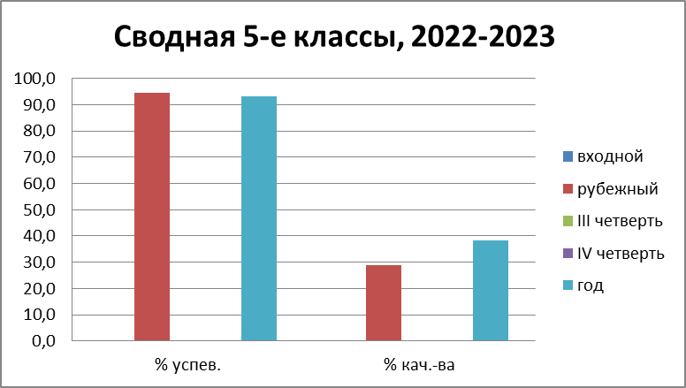

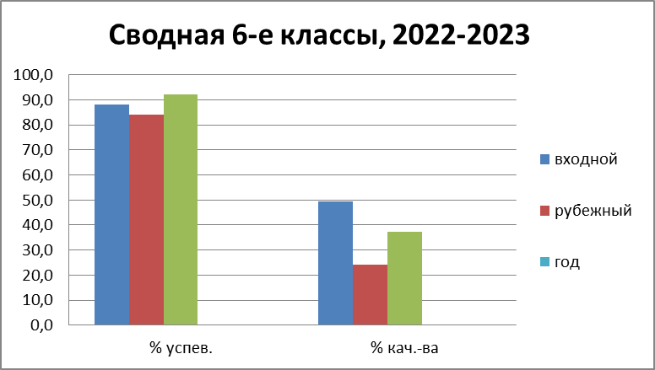

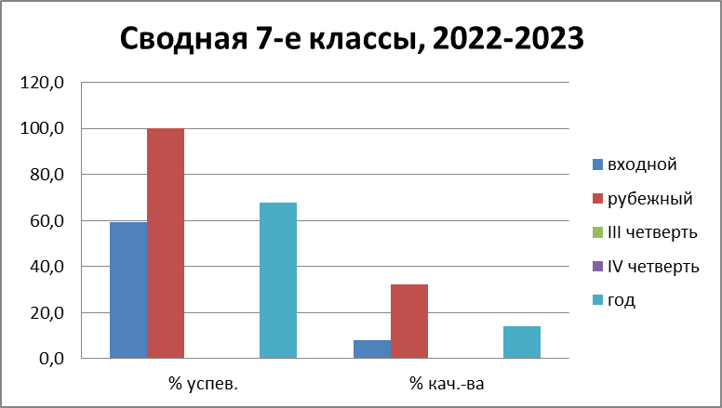

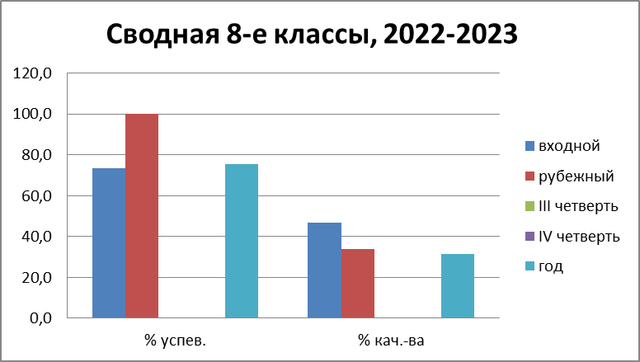

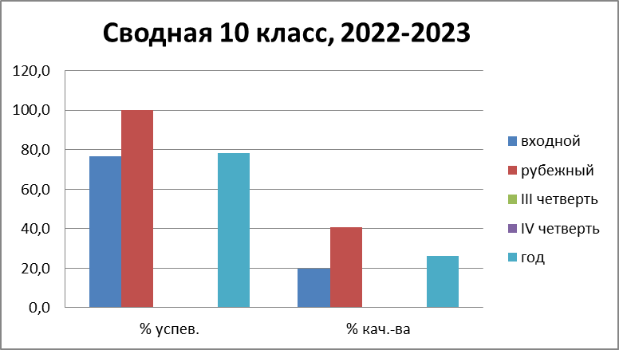

**Предмет «Обществознание»**

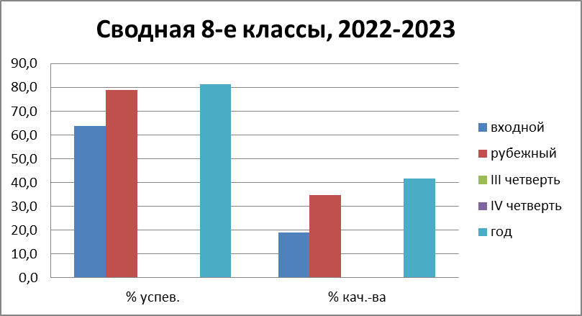

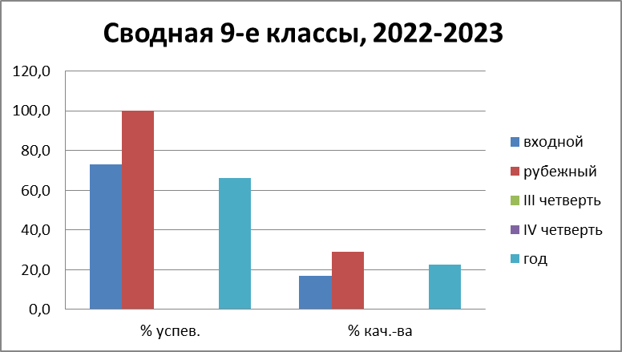

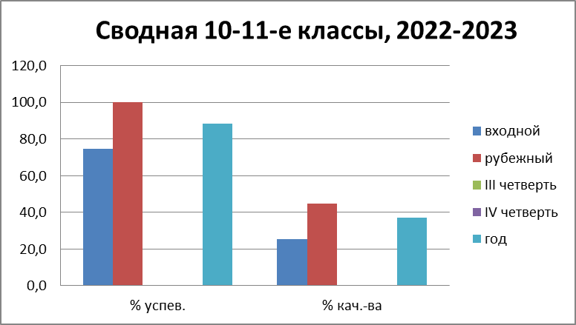

**Предмет «Информатика»**

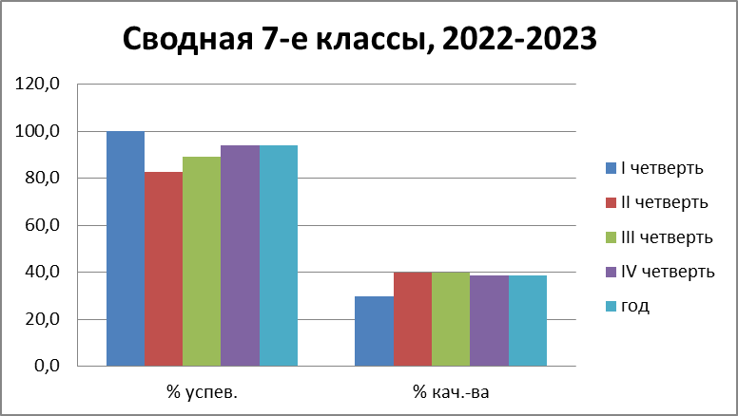

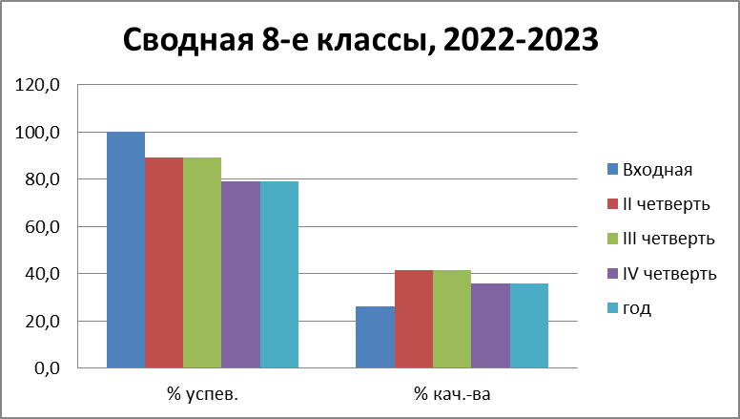

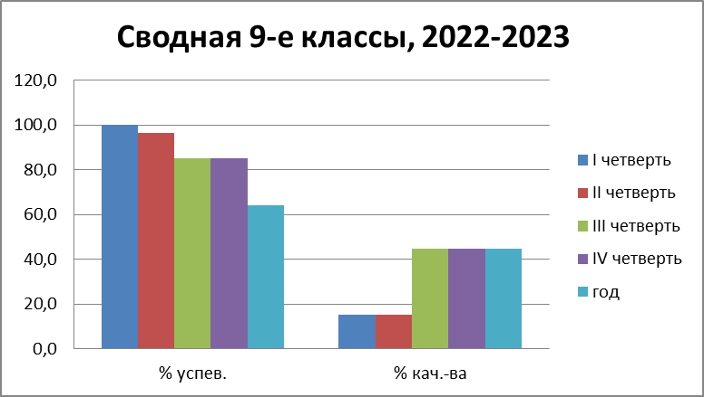

**Предмет «Химия» 2022-2023**

**Предмет «География»**

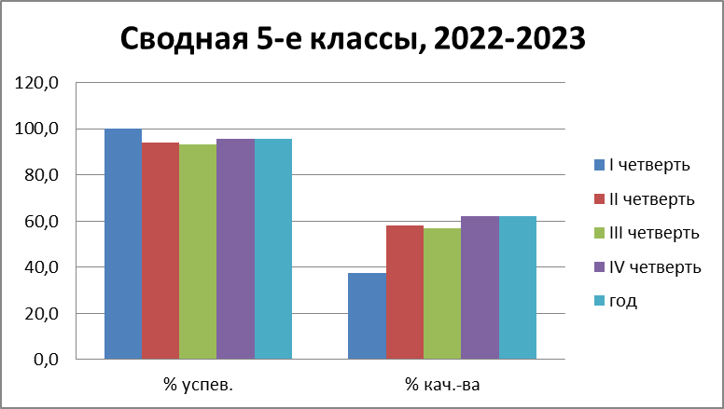

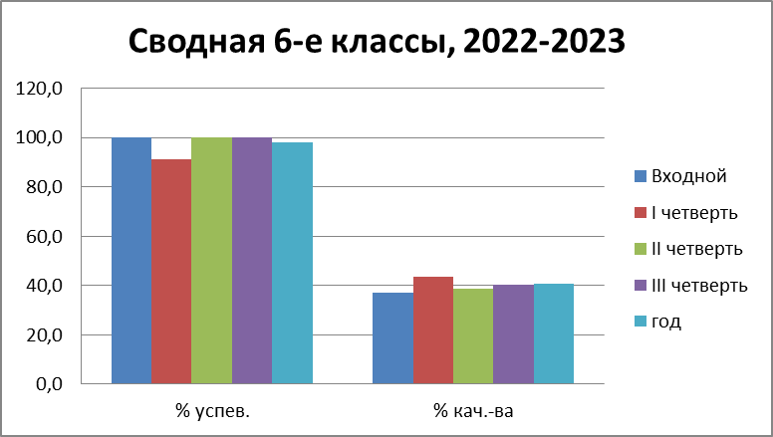

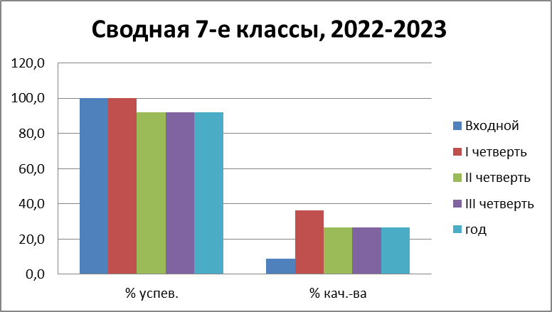

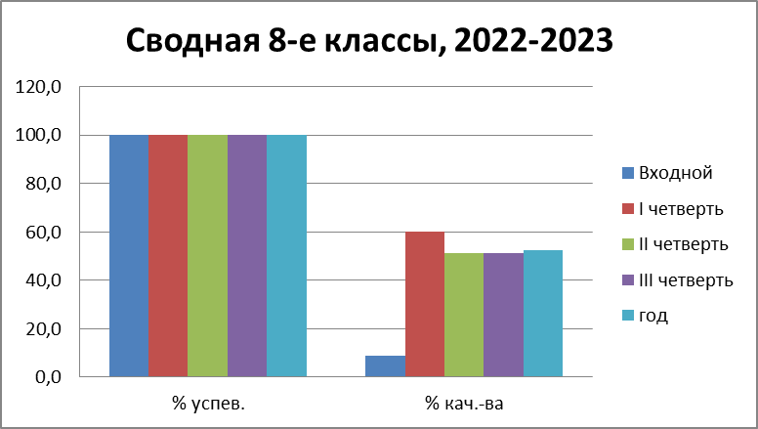

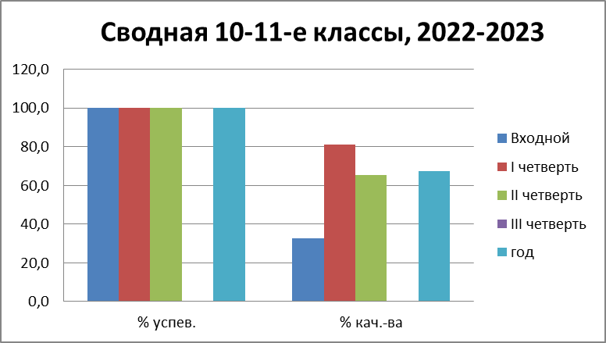

**Общие выводы и рекомендации по результатам проведения годовых контрольных работ в рамках промежуточной аттестации:**

**Выводы:**

1.Администрации провести заседание педагогического совета школы, на котором проанализировать результаты промежуточной (годовой) аттестации в начале учебного года.

2.Предметным методическим объединениям изучить и использовать в работе нормативные документы, регламентирующие требования к уровню подготовки учащихся по предметам учебного цикла

**Рекомендации**

***1. Руководителям МО***

Обсудить результаты проведения годовых контрольных работ на педагогическом совете.

***2. Учителям-предметникам:***

* 1. Составить план коррекционной работы с учащимися по ликвидации пробелов в знаниях через подготовку индивидуальных заданий для учащихся.
  2. Использовать формы и методы активизации познавательной деятельности при организации индивидуальной подготовительной работы с учащимися при подготовке к промежуточной (годовой) аттестации на 2022-2023 учебный год.
  3. Применять систему разноуровневых заданий на уроках.
  4. Включать на уроках и в качестве домашнего задания работу по смысловому чтению текстов, задания практической направленности (функциональная грамотность).

**Анализ результатов**

**государственной итоговой аттестации**

**выпускников 2022 - 2023 учебного года**

Согласно ст. 59 Закона РФ № 273 «Об образовании в РФ» итоговая аттестация представляет собой форму оценки степени и уровня освоения обучающимися образовательной программы, проводится на основе принципов объективности и независимости оценки качества подготовки обучающихся с целью определения соответствия результатов освоения обучающимися основных образовательных программ соответствующим требованиям федерального государственного образовательного стандарта и получения информации о результативности педагогической деятельности учителей.

Государственная итоговая аттестация представляет собой форму государственного контроля качества подготовки выпускников, освоивших общеобразовательные программы основного общего и среднего общего образования.

Государственная итоговая аттестация выпускников 11-го класса в формате ЕГЭ проводилась в соответствии с расписанием ГИА в 2023 году.

**Общая численность выпускников 2022 – 2023 уч. года**

|  |  |  |
| --- | --- | --- |
| **класс** | **9** | **11** |
| Общее количество выпускников | 102 | 23 |
| Количество обучающихся на семейном образовании | 0 | 0 |
| Количество обучающихся с ОВЗ | 0 | 0 |
| Количество обучающихся, получивших «зачёт» за итоговое собеседование/ сочинение | 102 | 23 |
| Количество обучающихся не допущенных к ГИА | 0 | 0 |
| Количество обучающихся, получивших Аттестат |  | 23 |
| Количество обучающихся, проходивших процедуру ГИА | 102 | 23 |

**Итоговые результаты 9-го класса**

В 2022-2023 учебном году выпускники 9-го класса получили аттестаты на основании Приказ Министерства просвещения Российской Федерации от 01.04.2022 № 196 "О внесении изменений в Порядок заполнения, учета и выдачи аттестатов об основном общем и среднем общем образовании и их дубликатов, утвержденный приказом Министерства просвещения Российской Федерации от 5 октября 2020 г. № 546, решением пед.совета школы № от

Общие результаты 9-ых классов представлены в виде таблиц:

|  |  |  |  |  |  |  |  |  |  |
| --- | --- | --- | --- | --- | --- | --- | --- | --- | --- |
| Критерии | **2020-2021** | | | | **2021-2022** | | | **2022-2023** | |
| Кол-во | | % | | Кол-во | | % | Кол-во | % |
| **Количество 9-х классов всего** | 3 | |  | | 3 | |  | 3 |  |
| Количество выпускников 9-х классов всего | 94 | | 100% | | 83 | | 100% | 102 | 100 |
| Количество выпускников 9-х классов, успевающих по итогам учебного года  на "5" | 9 | | 10% | | 5 | | 6% | 5 |  |
| Количество выпускников 9-х классов, успевающих по итогам учебного года  на "4" и "5" | 21 | | 22% | | 20 | | 24% | 43 | 42% |
| Количество выпускников 9-х классов, допущенных к государственной (итоговой) аттестации | 94 | | 100% | | 83 | | 100% | 102 | 100 |
| Количество выпускников 9-х классов, не допущенных к государственной (итоговой) аттестации | 0 | | 0% | | 0 | | 0 | 0 | 0 |
| **По сдававшим ГИА** |  | |  | |  | |  |  |  |
| Количество выпускников 9-х классов, проходящих государственную (итоговую) аттестацию по математике | 94 | | 100% | | 83 | | 100% | 102 | 100% |
| Количество выпускников 9-х классов, проходящих государственную (итоговую) аттестацию по русскому языку | 94 | | 100% | | 83 | | 100% | 102 | 100% |
| Количество выпускников, сдавших экзамены на "4" и "5" по русскому языку | 66 | | 70% | | 63 | | 76% | 80 | 78% |
| Количество выпускников, сдавших экзамены на "2" | 0 | | 0 | | 0 | | 0 | 0 | 0 |
| Количество выпускников, сдавших экзамены на "4" и "5" по математике | 50 | | 53% | | 53 | | 64% | 66 | 65% |
| Количество выпускников, сдавших экзамены по предметам по выбору | | | | | | | |  |  |
| Предмет |  | | | Всего  Чел. | | Средний балл | | Всего  Чел. | Средний балл |
| Физика |  |  | | 4 | | 3,2 | | 2 | 3 |
| Химия |  |  | | 1 | | 5 | | 4 | 4 |
| Информатика |  |  | | 16 | | 3,6 | | 44 | 3 |
| Биология |  |  | | 25 | | 3,7 | | 27 | 3 |
| География |  |  | | 21 | | 4 | | 56 | 3 |
| История |  |  | | 19 | | 3,5 | | 1 | 3 |
| Обществознание |  |  | | 74 | | 3,4 | | 60 | 4 |
| Английский язык |  |  | | 1 | | 3 | | 0 | 0 |
| Литература |  |  | | 3 | | 3,7 | | 0 | 0 |
| Количество выпускников, сдавших экзамены на "2" | 0 | 0 | | 0 | | 0 | | 0 | 0 |
| Количество выпускников, получивших аттестаты | 94 | 100% | | 83 | | 100% | | 102 | 100% |
| Количество выпускников, получивших аттестаты особого образца, похвальные грамоты и т.д. | 9 | 10% | | 5 | | 6% | | 5 | 5% |
| Количество выпускников, продолживших образование в своем ОУ | 27 | 29% | | 33 | | 40% | | 23 | 72% |
| Количество выпускников, продолживших образование в СПО (НПО) | 67 | 71% | | 50 | | 60% | | 79 | 77% |

|  |  |  |  |  |  |  |
| --- | --- | --- | --- | --- | --- | --- |
| предмет | ОУ средний балл  2021 2022 2003 | | | Город  (средний балл)  2021 2022 2023 | | |
| Русский язык | 4 | 4,2 | 4,2 | 4 | 4,2 | 4,4 |
| Математика | 3.6 | 3,7 | 3,7 | 3.4 | 3,5 | 3,8 |
| Физика |  | 3,2 | 3 |  | 3,4 | 3,4 |
| Химия |  | 5 | 4 |  | 3,7 | 3,8 |
| Информатика |  | 3,6 | 3 |  | 3,4 | 3,5 |
| Биология |  | 3,7 | 3 |  | 3,5 | 3,5 |
| География |  | 4 | 3 |  | 3,5 | 3,8 |
| История |  | 3,5 | 3 |  | 3,5 | 3,4 |
| Обществознание |  | 3,4 | 4 |  | 3,5 | 3,5 |
| Английский язык |  | 3 | 0 |  | 3,9 | 3,9 |
| Литература |  | 3,7 | 0 |  | 4 | 4,2 |

В течение учебного года с сентября 2022 по март 2023 года в школе была организована подготовка учеников к ГИА по материалам ФИПИ и КИМам ГИА 2022 года.

Традиционно выпускники 9-го класса МАОУ «СОШ № 43 г. Улан-Удэ» для итоговой аттестации за курс основной школы выбирают физику, информатику, географию и обществознание, биологию, химию, историю.

Востребованность данных предметов объясняется:

1. желанием продолжить обучение по данному профилю;
2. востребованность общественных дисциплин.

Для подготовки учеников к ГИА в школе были проведены следующие

мероприятия:

* Сделан анализ типичных ошибок, которые были допущены обучающимися в процессе выполнения тренировочных работ.
* Обеспечено систематическое повторение и обобщение наиболее сложного для понимания школьников материала по предметам.
* Организована подготовка учителей по изучению изменений в КИМ ГИА 2023.
* Проведены родительские собрания, консультации и информационные дни по подготовке к ГИА 2023.

**Анализ результатов государственной итоговой аттестации**

**за курс средней школы в 2023 году**

В течение учебного года по плану контрольно-аналитической  деятельности администрацией осуществлялся контроль работы учителей-предметников по подготовке к итоговой аттестации, проведению ЕГЭ. Учащиеся, родители, педагогический коллектив были ознакомлены с нормативно-правовой базой, порядком проведения экзаменов в форме ЕГЭ на инструктивно-методических совещаниях, родительских собраниях, индивидуальных консультациях.

На *педагогических совещаниях* рассматривались следующие вопросы:

Состояние образовательного процесса в выпускных классах по итогам первого и второго полугодий.

Изменения в Порядке проведения ЕГЭ в 2023 году.

Итоги подготовки к ЕГЭ  выпускников 2023 года.

Допуск выпускников к ЕГЭ  в 2023 году.

На *административных и оперативных совещаниях, совещаниях при завуче, заседаниях ШМО* рассматривались вопросы:

Изучение нормативно-распорядительных документов различного уровня, регламентирующих порядок проведения ГИА.

«О заполнении аттестатов об основном общем, среднем общем образовании».

Тестовые технологии. Обеспечение готовности учащихся выполнять задания различных уровней сложности.

*Информирование родителей учащихся выпускных классов и самих учащихся* проводилось через родительские и ученические собрания, на которых они знакомились с перечнем нормативно-правовой документации, методическими рекомендациями по организации деятельности выпускников во время подготовки и прохождения ЕГЭ. Данная информация зафиксирована в "Листах ознакомления», которые содержат дату проведения, тему собрания, список присутствующих, их подписи в получении соответствующего инструктажа.

*Контрольно-аналитическая деятельность* проводилась по нескольким направлениям:

1. Контроль уровня качества обученности учащихся 11 классов осуществлялся посредством проведения и последующего анализа контрольных работ, контрольных срезов, тестовых заданий различного уровня, репетиционного тестирования. Результаты данных работ обсуждены на заседаниях ШМО, использовались педагогами для прогнозирования дальнейших действий по улучшению качества преподавания.

2. Контроль качества преподавания предметов школьного учебного плана осуществлялся путем посещения уроков, проведения тематических проверок со стороны администрации школы. По итогам посещений уроков, всех проверок проводились собеседования с учителями, даны конкретные рекомендации по использованию эффективных методик и технологий преподавания в выпускных классах, способствующих повышению уровня ЗУН учащихся.

3. Контроль выполнения программного материала по предметам школьного учебного плана.

4. Контроль ведения электронных журналов выпускных классов.

5. Контроль успеваемости и посещаемости выпускников 9, 11-х классов.

Все итоги контрольных процедур были обсуждены на совещаниях и заседаниях педагогического коллектива, по их результатам были приняты определенные управленческие решения.

*Техническое сопровождение ГИА* осуществлялось с помощью:

* базы данных ФИС ФРДО;
* школьного сайта;
* электронной почты школы.

В учебном году в ОУ велись все предметы учебного плана. По всем предметам учебного плана программы выполнены, школа работала в режиме 5-ти дневки, согласно календарного графика школы. С марта по май 2023 г. были организованы консультационные занятия с учениками по выбранным для ЕГЭ предметам.

**Результаты:**

Средняя ступень (11 класс):

- количество классов – 1 (23 человека);

- «Золотая медаль» - 2 ученика;

- большинство выпускников планируют продолжать обучение в высших учебных заведениях.

Все учащиеся были допущены к государственной итоговой аттестации. В 2023 учебном году учащиеся 11 класса сдавали все экзамены в форме Единого государственного экзамена: один обязательный экзамен (русский язык), математика (база, профиль), а также предметы по выбору.

**Результаты ЕГЭ**

|  |  |  |  |  |  |  |  |  |
| --- | --- | --- | --- | --- | --- | --- | --- | --- |
| предмет | ОУ средний балл  2020 г. 2021г. 2022г. 2023г. | | | | Город  (средний балл)  2020 г. 2021 г. 2022 г. 2023 | | | |
| Русский язык | 78 б. | 77 б. | 74 б. | 74 | 73 б. | 71 б. | 69 б. | 70 |
| Математика (база) |  |  | 4 б. | 4 |  |  | 4 б. | 4 |
| Математика (профиль) | 42 б. | 44 б. | 58 б. | 50 | 50 б. | 51 б | 51 б. | 52 |
| Информатика | 73 б. | 58 б. | 74 б. | 54 | 58 б. | 57 б. | 56 б. | 54 |
| Физика | 48 б. | 43 б. | 42 б. | 0 | 51 б | 52 б. | 48 б. | 53 |
| История | 65 б. | 40 б. | 61 б. | 55 | 55 б. | 49 б. | 52 б. | 51 |
| Об-во | 62 б | 60 б. | 69 б. | 61 | 52 б. | 55 б. | 57 б. | 52 |
| химия | 72 б. | 40 б. | 62 б. | 50 | 49 б. | 49 б. | 48 б. | 53 |
| биология | 69 б. | 38 б. | 53 б. | 59 | 51 б. | 49 б. | 45 б. | 47 |
| литература | 78 б. | 79 б. | 52 б. | 0 | 65 б. | 70 б. | 60 б. | 65 |
| Английский язык | 87 б. | 57 б. | 0 | 40 | 70 б. | 68 б. | 68 б. | 62 |

Средний балл по предметам ЕГЭ по МАОУ «СОШ № 43 г. Улан-Удэ»

С целью подготовки к государственной итоговой аттестации были проведены ученические и родительские собрания по ознакомлению с нормативными документами проведения ЕГЭ, оформлен стенд по подготовке к сдаче ЕГЭ. Для отработки технологии проведения ЕГЭ, правил заполнения бланков для всех выпускников текущего года проведены пробные экзамены по всем предметам.

Большое внимание уделялось защите персональных данных участников единого государственного экзамена. Принята система мер по защите персональных данных: изданы приказы, разработаны соответствующие положения, назначены ответственные, исключен неправомерный доступ к персональным данным.

Весь коллектив работал согласно Дорожной карте по подготовке к ГИА.

**Проблемы, над которыми необходимо продолжить работу для улучшения результатов государственной итоговой аттестации:**

**1.** Несформированность основных предметных и метапредметных умений обучающихся, в особенности математических навыков, в частности вычислительных, умение работать с информацией, интерпретировать, аргументировать, излагать свою точку зрения.

**2.** Недостаточная работа педагогов по формированию навыков в выполнении заданий с развернутым ответом, т.е. заданий повышенного уровня сложности.

**3.** Недостаточная психологическая подготовка выпускников к ГИА. Низкий уровень работы с детьми, нуждающимися в коррекционной помощи по овладению знаниями метапредметными и предметными умениями по общеобразовательным программам.

**4.** Недостаточный контроль со стороны классных руководителей за посещаемостью консультационных занятий, со стороны администрации за объективностью текущего контроля и промежуточной аттестации.

**Рекомендации:**

1. Продолжить работу по образовательной подготовке учащихся в соответствие с требованиями ФГОС.

2. Совершенствовать систему консультирование всех участников ГИА.

3. Развивать системы психолого-педагогического сопровождения подготовки участников ГИА. Использовать различные ресурсы для подготовки обучающихся к итоговой аттестации, включая ресурсы города и сетевого взаимодействия.

4. Продолжить работу по изменению традиционных методик и форм подачи учебного материала школьного курса, повысить практическую значимость преподавания предметов.

5. Провести тематических заседания МО, семинары, педсоветы, на которых проанализировать результаты ГИА и рассмотреть различные приемы и средства работы учителей с одаренными детьми и детьми, имеющими слабую мотивацию к обучению или ограниченные возможности здоровья.

6. Систематически проводить независимые диагностики уровня усвоения знаний и формирования предметных и метапредметных компетенций по русскому и математике на разных этапах обучения, начиная с 5 класса.

7. Усилить контроль за объективностью промежуточной аттестации, оперативно проводить анализ независимых диагностик и вырабатывать способы повышения уровня освоения обучающимися образовательных программ.

**ВНУТРИШКОЛЬНЫЙ КОНТРОЛЬ**

Основными элементами контроля учебно-воспитательного процесса являются:

* 1. выполнение всеобуча;
  2. состояние преподавания учебных предметов;
  3. качество ЗУН учащихся;
  4. качество ведения школьной документации;
  5. выполнение учебных программ и предусмотренного минимума письменных работ;
  6. подготовка и проведение итоговой аттестации за курс основной и средней школы.

Формы контроля:

1. классно-обобщающий в 5-х классах (в рамках преемственности), выпускных 4-х классах;
2. обзорный контроль (тематический);
3. административный контроль за уровнем ЗУН (по всем предметам)

Методы контроля:

1. наблюдение (посещение уроков);
2. изучение документации
3. проверка знаний (срез, тесты, контрольные, практические);
4. анкетирование;
5. анализ.

Итоги контроля подводились на педагогическом совете и совещаниях при директоре.

На основании вышеизложенного рекомендуется:

1.Классным руководителям составить рейтинг итоговых показателей учебной деятельности за 2022-2023 учебный год с 2-11 классов, с целью повышения мотивации к обучению.

2. Классным руководителям объявить благодарность родителям тех учащихся, которые имеют хорошие и отличные оценки по итогам года и показывают высокий уровень воспитанности.

3. Учителям-предметникам взять на контроль результаты учащихся, находящихся в резерве «хорошистов», вести работу со всеми учащимися по повышению учебной мотивации, оказывать своевременную помощь при появлении пробелов в знаниях.

4. Учителям - предметникам не только фиксировать факты неуспеваемости учащихся, но и развивать интерес к своему предмету, создавать на уроке атмосферу сотрудничества, оказывать помощь ученикам, имеющим по тем или иным причинам пробелы в знаниях.

5. Предоставить администрации школы планы работы на 1 четверть по ликвидации пробелов в знаниях каждого ученика, отражать индивидуальную работу с неуспевающими детьми в конспектах уроков с указанием вопросов и заданий, времени их выполнения, критериев оценивания.

**Рекомендации на 2023-2024 учебный год**

1. Администрации школы:

1.1. Продолжить работу по созданию необходимых условий для реализации начального, основного и среднего общего образования в контексте ФГОС.

1.2. Создать условия для эффективного прохождения учебного плана, поддерживать обучение с использованием дистанционных образовательных технологий и расширить возможности дополнительного образования.

1.3. Совершенствовать систему оценивания образовательных достижений, уровня профессиональной компетентности и методической подготовки педагогов.

1.4. Разработать и реализовать комплекс мер по повышению качества образовательных услуг: нормализация учебной нагрузки, усиление направленности образовательных программ на их практическую ориентированность.

1. Педагогам-предметникам:

2.1. Использовать информационные технологии в изучении отдельных предметов и в работе над межпредметными проектами.

2.2. Совершенствовать методы работы с высокомотивированными и одаренными детьми.

2.3. Провести детальный анализ результатов промежуточной аттестации по предметам с целью рационализации рабочих программ на 2023/24 учебный год.

2.4. Утвердить рабочие программы по предметам на 2023/24 учебный год в срок до 01.09.2023 г., в тематическом планировании учесть рабочую программу воспитания.

Зам.директора по УВР Шабанова Н.С.